Java 学习笔记

By 刘志强

1. 安装JDK后，分别在JDK安装目录和program/java目录中各有一个JRE。分别作用。

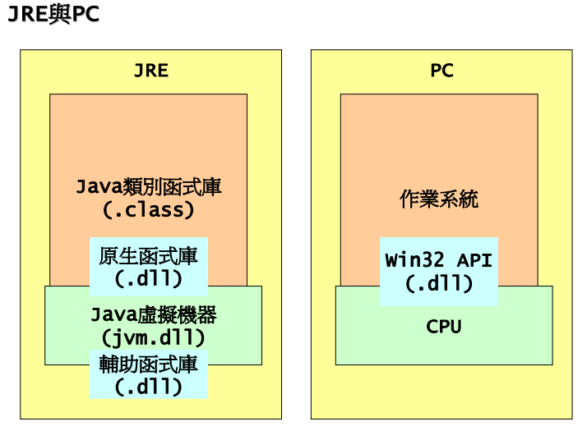

JVM虚拟机只是JRE的一个动态函式库。

JDK中需要有JRE是因为JDK中有使用java写的开发工具（javac.exe等）。这里进团javac看似可执行文件，实际是一个包装器，目的是避免开发者输入过长的指令。

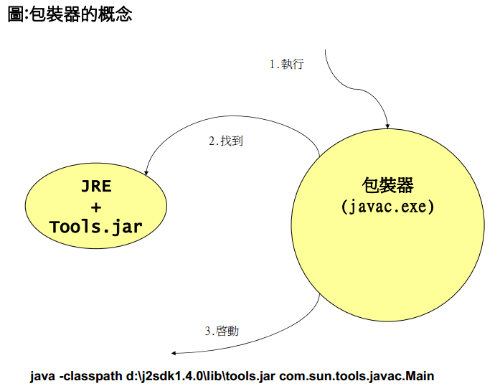

当存在多个JRE时如何知道当前使用哪个？

使用顺序：

* 当前文件中JRE
* 父目录中的JRE
* 查询注册表

1. jre是如何加载class.package和import问题，如何寻找类的路经问题《java深度历险》。

Java天生具有动态连接功能：

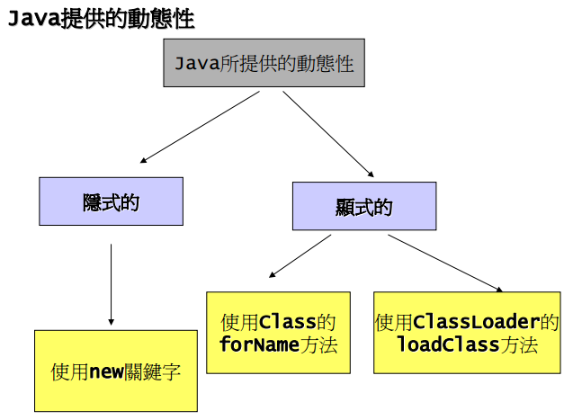

* 当对A.java进行编译时，java编译器会对A.java进行分析，如果存在对其它B.class的使用，会在该文件中查找是否存在B.class，如果不存在将对B.java进行编译。
* 如果你的类别属于某个package,那么应该将它放在package所对应的相对路径下。如类C属于package edu.ustc，则应将C.java和或C.class放在edu/ustc文件夹中;
* Package可以放在任何地方，只是在使用时需要告诉java到哪里去找，通过-classpath来指定。如package edu.ustc放在d:/。则使用javac –classpath d:\ A.java.默认是将当前目录作为-classpath预设参数。
* 编译和执行都可以不需要原始码，可以放在压缩文件中。需要注意的是压缩后-classpath 需要指定到压缩文件名，而不是压缩文件所在目录。例如：将package edu.ustc压缩至edu.zip，则在java –classpath c:\edu.zip;. A。
* 使用jar（zip）压缩格式可以避免目录的混乱不堪，同时可以减少文档大小。
* 两种编译方式：一种直接使用javac.exe，另一种是系统透过make机制间接编译。间接编译需要指定-classpath。而直接编译需要给出编译类的绝对或相对路径。

有用命令：

–verbose :可以显示详细执行情况。